四川攀西高速公路开发股份有限公司
2022年车辆报废处置项目

比
选
文
件

比选人：四川攀西高速公路开发股份有限公司
2023年1月

第一章比选公告 2
第二章 比选申请人须知 8
第三章评审办法 12
第四章合同条款 14
第五章比选申请文件格式 17

第一章 比选公告
四川攀西高速公路开发股份有限公司（以下简称“比选人”） 根据公司2022年工作安排，报废车辆经川高公司批复同意。经公司会议研究决定，对该项目进行公开比选。拟通过公开比选方式确定报废车辆处置回收拆解单位，现将有关事宜公告如下：
一、项目概况
本次报废处置车辆共4辆，其中2台轿车、1辆43座交通车、1辆巡逻车。4辆车均已经川高批复同意报废处置，具体情况如下：
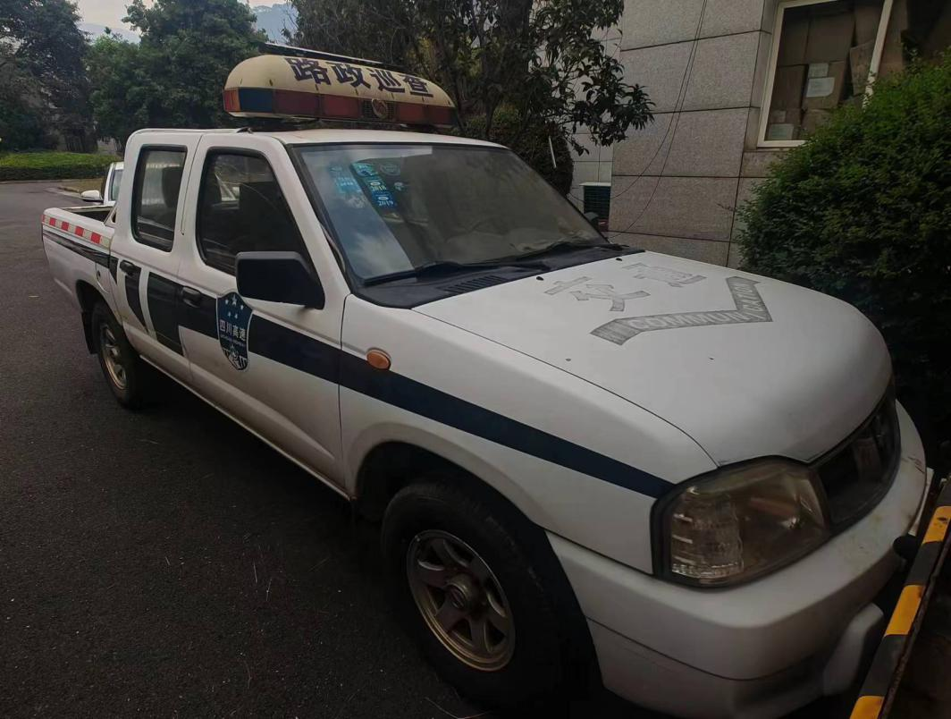
川WG2783

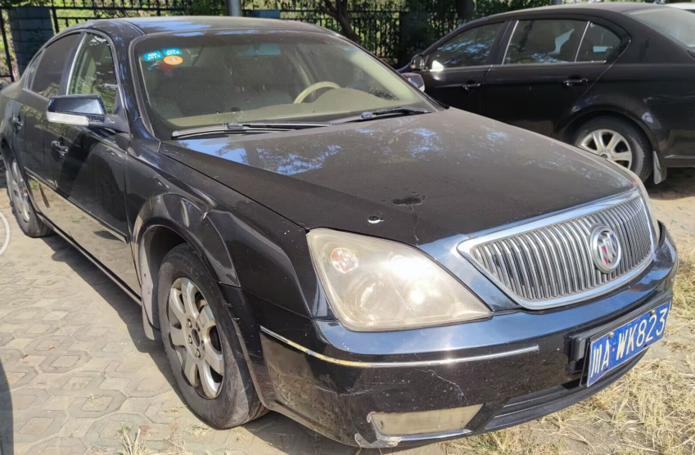
川AWK823

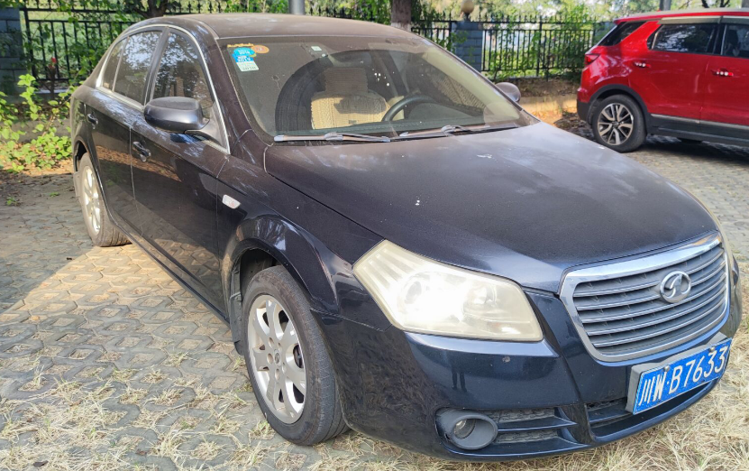
川WB7633

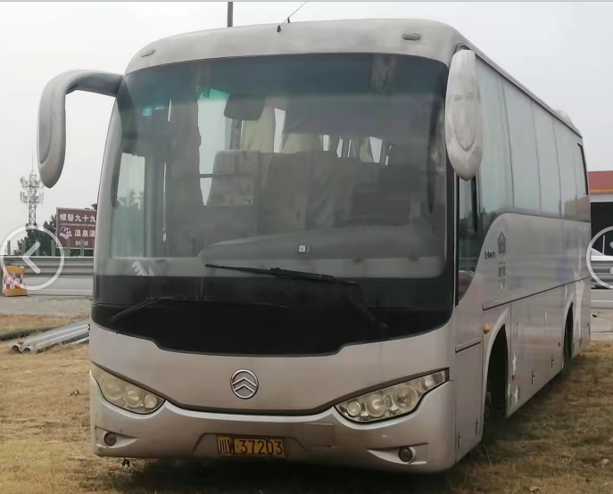
川W37203
二、比选申请人资格要求
（一）资质要求
- 在中华人民共和国境内工商局登记注册、根据中华人民共 和国有关法律合法成立并存续，具有独立民事责任能力，在法律上和财务上独立。
- 报价人营业执照、税务登记证及组织机构代码证三证齐全 （或三证合一营业执照），营业执照经营范围范围：具有报废车辆回收拆解，必须持有有效的《报废汽车回收企业资格认定书》 或四川省工商行政管理局相关文件。
- 单位负责人为同一人或者存在控股、管理关系的不同单 位，不得同时参加本项资格申请。
- 报价文件应提供法定代表人身份证明和法定代表人授权委托书。

4.报价人应承诺，对所提供的资质、资料及相关材料的真实性、合法性承担法律责任。
- 报价人承担报废车辆运输过程中的安全责任及一切费用。
- 报价人承担报废车辆注销手续所产生的一切费用。
（二）信誉要求
- 在“信用中国”网站（www.creditchina.gov.cn）中未被列入严重违法失信企业名单。
- 在“国家企业信用信息”公示系统（www.gsxt.gov.cn）中未被列入严重违法失信企业名单。
- 比选申请人及其法定代表人在近三年内（2020年1月1日起至比选申请文件递交截止时间前一天）均无行贿犯罪档案记录。
- 比选申请人所提供的比选申请文件中的相关资料必须真 实、合法、有效，无弄虚作假（提供承诺函）。
7.本次比选不接受联合体报价。
三、 评审办法
本次比选采用资格后审，评审采用总报价最高为中选单位。
四、 比选文件的获取
- 凡有意参加比选的比选申请人，请于2023年1月3日至2023年1月9日进入“四川攀西高速公路开发股份有限公司(https://pxgs.scgs.com.cn/) ”，从“信息公开”栏中免费匿名下载比选文件。比选人不提供其他任何报名和比选文件获取方式。
- 比选文件有关通知、补遗、答疑(如有)由比选申请人在 “四川攀西高速公路开发股份有限公司(https://pxgs.scgs.com.cn/)”自行查阅与下载。
- 比选申请人应适时关注上述网站，并及时下载相关内容， 比选人不再另行通知。如有问题或者疑问，应及时与比选人联 系；逾期未联系的，比选人视为比选申请人无任何问题，或是已收到或默认已收到，否则，造成的一切后果由投标人自负。
- 比选申请人在递交比选申请文件之前无需向比选人以任何方式提供有关比选申请人的任何信息和联系方式。
五、 比选申请文件的递交及相关事宜
- 比选申请文件递交的时间为2023年1月 9日上午 9: 30~10: 00时(北京时间，下同)，截止时间为2023年1月 9 日 10: 00时，比选申请人须将按要求密封完好的比选申请文件以面交方式送达比选人指定地点：四川攀西高速公路开发股份有限公司办公室（四川省西昌市河东大道惠民写字楼6楼会议室）。比选人将于比选申请文件送交截止时间的 同一时间、同一地点公布各比选申请人的报价，比选申请人应派代表出席并确认开标结果。
- 逾期送达的、未送达指定地点的或不按照比选文件要求密 封的比选申请文件，比选人不予受理。
六、 比选公示制度
比选人按照《四川省招标投标信息公开办法》规定，比选结 果在“四川攀西高速公路开发股份有限公司 (https://pxgs.scgs.com.cn/ ) ”公示3个工作日，公示截止日同比选结果公示截止日，公示期间接受社会公开监督。
七、 比选人及联系方式
比选人：四川攀西高速公路开发股份有限公司
地址：四川省西昌市河东大道惠民写字楼716楼
联系人：张女士
联系电话：0834-2500471

第二章比选申请人须知
序号 | 条款名称 | 内容
1 | 比选人 | 比选人：四川攀西高速公路开发股份有限公司 地址：四川省西昌市河东大道惠民写字楼716楼  联系人：张女士  联系电话：0834-2500471
2 | 项目名称 | 四川攀西高速公路开发股份有限公司车辆报废处置项目
3 | 资产停放 地点 | 四川攀西高速公路开发股份有限公司下属单位攀枝花管理处、米易管理处、西昌管理处
4 | 资产状况 | 川AWK823、川WB7633能正常启动和行驶，川WG2783、川W37203电瓶不蓄电，能短距离行驶。
5 | 质量、安全要 求 | 质量要求：回收拆解企业应当按照国家有关规定及时向公安机关 交通管理部门申请机动车注销登记，将注销证明及《报废机动车回收证明》交给机动车所有人。  安全目标：无安全责任事故。
6 | 服务要求 | 完善所有报废车辆注销手续。
7 | 是否接受联合体比选申请 | 不接受
8 | 踏勘现场 | 不组织
9 | 比选预备会 | 不召开
10 | 比选申请人提 出问题的截止 时间及方式 | 比选申请人应在递交比选申请文件截止期4天前，以书面形式递 交向比选人提出需要澄清的问题（加盖单位公章）。
11 | 比选人书面澄 清的时间及方 式 | 在递交比选申请文件截止期3天前，比选人以答疑或补遗书的形 式作出解答，请各比选申请人在“四川攀西高速公路开发股份有限公司 (https://pxgs.scgs.com.cn/）”自行查阅和下载。
12 | 构成比选文件 的其他材料 | 比选文件答疑书、补遗书等（若有）

13 | 比选申请文件的组成 | - 报价书及报价表  - 法人证明材料及授权委托书  - 资格审查资料  - 服务承诺书  - 下载的补遗书资料(如果有)
14 | 比选文件有 效期 | 90日历天(从比选申请文件递交截止之日起算)
15 | 投标担保 | 本项目不适用
16 | 是否接受调价 函 | 不接受
17 | 是否允许递交 备选比选申请 方案 | 不允许
18 | 比选申请文件 签字或盖章要 求 | - 法定代表人或其委托代理人必须在比选申请文件格式上所有 要求签署的地方亲自签署，并不得用印章、签名章或电子制版 章代替。  - 比选申请文件格式要求盖章的地方都须加盖比选申请人单位 章(法定名称)，不得使用专用印章，单位章内容必须与单位营 业执照名称一致。  - H星申请文件中的任何改动之处应加盖单位章或由比选申请 人的法定代表人或其委托代理人签字确认。  - 法定代表人身份证明(如有)、授权委托书(如有)具体要求见 比选申请文件格式。
19 | 比选申请文件 份数 | 比选文件壹份。
20 | 比选申请文件 的密封及装订 要求 | - 报价文件统一密封，外层封套应加贴封条或加盖密封章。 外层封套上不应有任何比选申请人的识别标志。  未密封的比选申请文件比选人将不予签收。  - 比选申请文件的任何一页都不应涂改，不应有行间插字或 删除。
21 | 递交比选申 请文件截止时 间和地点 | 时间：2023年 1月9日10时00分(北京时间)；  地点：四川省西昌市河东大道惠民写字楼6楼会议室
22 | 是否退还比选 申请文件 | 否
23 | 开标时间和地 点 | 同比选公告
24 | 评审委员会的 组建 | 由比选人在相关部门中选取5人组成。
25 | 评审办法 | 本次比选采用资格后审，评审采用经评审合格后最高价中选。

26 | 比选申请人报 价 | 比选申请人均以人民币报价，单位为元，报价为整数；报价包括 比选申请人完成本项目所需要的一切费用，包含但不限于报价文件规定的其他费用。
27 | 报价要求 | 本次报废车辆回收报价为一次性报价，按车辆的整台 元/吨（小型车车： 元/吨、大型客车： 元/吨作为本次的报价） 进行报价，需4台报废处置车同时参与回收报价，若参与报价车辆 数不等于4台，报价无效。
28 | 是否授权评审 委员会确定中 选人 | 否
29 | 合同授予 | 比选人与中选人签订合同，如中选人放弃中选、或因不可抗力提出 不能履行合同，比选人将确定第二中选候选人为中选人。如第二、 三中选候选人因前款规定的同样原因不能签订合同的，本次比选失 败，可重新组织比选。
30 | 合同价格 | 合同价格：按中选人比选所报的所有车辆的含税单价之和作为最终合同总价。
31 | 签订合同 | 比选人和中选人应于自中选通知书发出之日起3日内，按照比选文 件和中选人的比选申请文件订立书面合同。
32 | 重新比选 | 出现下列特殊情况之一，比选人可重新比选：  - 所有比选申请人不符合比选公告规定的条件的；  - 比选申请人少于3个的；  - 所有比选申请人的报价低于限价。  - 评审委员会推荐的中选候选人均未能与比选人签订合同 的。
33 | 放弃中选的处理 | - 比选人在开标之后，发出中选通知书之前，不接受任何放 弃比选的申请。  - 中选通知书发出后，中选人放弃中选项目，比选人可取消 其中选资格，并将上报交通行政主管部门，建议予以列入不良信 誉记录。
34 | 监督部门 | 四川攀西高速公路开发股份有限公司纪检工作部 电话：0834-2506339  地址：四川省西昌市河东大道惠民写字楼701楼
35 | 对比选申请 人的通讯要  求 | 比选申请人必须保证其提供的联系方式(电话、传真、电子邮件) 有效，比选人不承担由于与比选申请人联系中断给比选申请人带 来的任何损失责任。

第三章评审办法
1 .本次比选采用资格后审，评审采用总报价最高中选法。
- 评审委员会组成：由比选人在相关部门中选取5人组成， 对比选申请文件进行评审。
- 评审内容及标准
- 资格评审
- 在中华人民共和国境内工商局登记注册、根据中华人民 共和国有关法律合法成立并存续，具有独立民事责任能力，在 法律上和财务上独立。
- 报价人营业执照、税务登记证及组织机构代码证三证齐 全(或三证合一营业执照)，营业执照经营范围范围：具有报废车辆回收拆解，必须持有有效的《报废汽车回收企业资格认 定书》或四川省工商行政管理局相关文件。
- 形式评审内容及标准
- 比选申请文件按照比选文件规定的格式、内容填写，字迹清晰可辨；
- 比选申请文件上要求必须有法定代表人或其授权代理人签字、加盖比选申请人单位公章齐全，符合比选文件规定。
- 比选申请人法定代表人的授权代理人，需提交附有法定代表人身份证明的授权委托书，并符合比选文件规定。
- 比选申请人法定代表人若亲自签署比选申请文件，提供了法定代表人身份证明，并符合比选文件规定。
- 一份比选申请文件应只有一个报价，不得提交选择性报价；也不得有调价函。
- 比选申请文件的澄清
- 在评审过程中，评审委员会可以书面形式要求比选申请人对所提交的比选申请文件中不明确的内容进行书面澄清或说明。评审委员会不接受比选申请人主动提出的澄清、说明或补正。
- 比选申请人的澄清、说明和补正属于比选申请文件的组成部分。
- 评审委员会对比选申请人提交的澄清、说明或补正有疑问的，可以要求比选申请人进一步澄清、说明或补正，直至满足评审委员会的要求。
- 算术性修正
报价有算术错误的，评审委员会按以下原则对报价进行修正：
(1)总价金额与依据单价计算出的结果不一致的，以单价金额为准修正总价;.
(2 )当单价与数量相乘不等于合价时，以单价计算为准；
- 当各子目的合价累计不等于总价时，应以各子目合价累计数为准，修正总价。
- 当单价与数量的乘积与合价(金额)虽然一致，但比选申请人修改了数量，则其合价按比选人给定的暂定数量乘以比选申请人所报单价予以修正。
- 推荐中选候选人
评审委员会将在满足评审标准的前提下，按照总报价由高到低的顺序推荐中选候选人。
若总报价相同，以报废注销时间最短的中选候选人将优先被推荐中标。

第四章合同条款

车辆报废处置协议
根据国家有关法律、法规的规定，甲方依法对甲方所有的 车辆进行报废处置，通过双方共同协商，签订本合同，以资共同遵守。
第一条 乙方保证其具有回收报废汽车的资质且证照齐全。
第二条本合同所指报废汽车系指甲方所有的已达到国家 报废标准的车辆。
第三条 乙方向甲方购买甲方所有的报废汽车共计4 台。该报废汽车号码牌及发动机号等附后。
第四条 甲方应在乙方缴纳了全部回收车款后，在甲方的报废汽车存放地将本合同所指报废汽车交付给乙方，具体拖车时间双方协商而定。拖车中所产生的安全责任及运输过程中的一切费用由乙方自行承担。
第五条 合同含税总价按各单车收购价格 元/吨，4台车辆合计 吨，回收金额 元（含税），乙方应向甲方支付的报废汽车回收款共计人民币 元 。大写： （含税）。
第六条 乙方应自本合同签订30日内，回收拆解企业应当按照国家有关规定及时向公安机关交通管理部门申请机动车注销登记，将注销证明及《报废机动车回收证明》交给机动车所有人（甲方）。
第七条 乙方应自车辆报废完成10日内将甲方报废车款（含税金）及时足额支付给甲方。
第八条报废汽车按现状移交，移交过程中及移交后的人员及资产安全概由乙方负责，甲方对此不承担任何责任，所涉及的任何费用由乙方承担。
第九条乙方应按国家相关法律法规的规定对购进报废汽 车进行处置，在车辆处置期间因报废车辆造成的人员和物资的人身、财产损失以及交通事故等法律责任，全部由乙方承担。
第十条本合同一式肆份，甲乙双方各两份。
第十一条如有争议，双方协商解决，协商不成，向甲方所在地人民法院通过诉讼解决。
第十二条 本合同自双方签字盖章之日起生效。
- 比选申请文件格式

四川攀西高速公路开发股份有限公司 2022年车辆报废处置项目

比选申请文件

比选申请人： （单位盖章）

一、 比选申请函及报价表
二、 法人证明材料及授权委托书
三、 资格审查资料
四、 补遗书（如果有）
五、 比选申请人认为应附的其它资料
—18 —
一、比选申请函及报价表
（一）比选申请函
致：四川攀西高速公路开发股份有限公司
- 我们仔细阅读了询价文件，并对它们没有保留；我方愿意以人民币总报价 元作为本次的报价（详细报价见2022年车辆报废处置回收报价表），报废车辆回收报价均含税费，遵照询价文件的要求承担本项目实施、完成工作。
- 如果你单位接受我单位的报价，即向我单位发出成交类通知 后，我单位同意按以上报价同贵公司签订书面合同，我单位保证在自车辆报废完成10日内将甲方报废车款（含税金）及时足额支付给甲方，并保证在合同要求的时间之内完善车辆注销手续。
- 我单位同意在从规定的公开报价之日起90天的比选申请文件 有效期内严格遵守本比选申请函的各项承诺。在此期限届满之前， 比选文件及本比选申请函始终将对我单位具有约束力，并随时接受 中标。
- 我单位理解，你单位只接受最高的报价。同时也理解，你单 位不负担我单位的任何报价费用。
比选申请人（盖单位公章）: 法定代表人或其委托代理人（签字）：
日期： 2023年 月 日
2022年车辆报废处置回收报价表
类型 | 车牌 | 车型 | 购置时间 | 整备质量  （吨） | 回收单价  （元/吨） | 单车回收报价  （元/辆）
小型车 | 川WG2783 | 尼桑皮卡 | 2010.12 | 1.415吨  1.415吨  1.15
 | 川WB7633 | 奔腾轿车 | 2009.12 | 1.45吨
 | 川AWK823 | 别克轿车 | 2007.12 | 1.595吨
大型客车 | 川W37203 | 43座金旅客车 | 2010.12 | 9.5吨

申请比选人（签字盖章）：
经办人姓名： 联系电话： 时间： 年 月 日
注：所有车辆所报的回收单价、总价均含购置税费用。
—20 —
二、法人证明材料及授权委托书
（一）法定代表人身份证明书
单位名称： （比选申请人全称）
单位性质：
地 址：
成立时间： 年 月 日
经营期限：
姓名： （法定代表人签字）性别: 年龄： 职务： 系 （比选申请人全称） 的法定代表人。
特此证明。
法定代表人身份证复印件（正面、反面）
比选申请人（盖单位公章）： （比选申请人全称）
日 期： 年 月 日
注：1.如果由比选申请人的法定代表人亲自签署比选申请文件，则仅需提供本证明
（不再提交授权委托书）；
- 本身份证明要求法定代表人的签字必须是亲笔签名，不得使用印章、签名章或 其他电子制版签名。

（二）法定代表人授权委托书（如果有）
致： （比选人全称）：
本人（姓名）系（比选申请人全称）的法定代表人,现授权委托（被委托人姓 名、职务）为我公司代理人,以本公司的名义参加（项目名称）比选的比选活动。 代理人在比选活动过程中所签署的一切文件和处理与之有关的一切事务，均为代表本 公司的行为，与本人的行为具有同等的法律效力。本公司将承担代理人行为的一切 法律责任和后果。
委托期限：自本委托书签署之日起至比选有效期期满。
代理人无转委托权，特此委托。
比选申请人： （盖单位公章）
法定代表人： （ 法定代表签字） 身份证号码： 委托代理人 （签字） 身份证号码： 日期： 年 月 日
注：
- 若比选申请文件由委托代理人签署，则须提交授权委托书，授权委托书须满 足下列要求：
（1） 法定代表人和委托代理人必须在授权书上亲笔签名，不得使用印章、签名 章或其他电子制版签名；
（2） 委托代理人只能是一个人，且不能再授予他人，否则比选人将认为其授权 无效；
- 如果由比选申请人的法定代表人亲自签署比选申请文件，则不需提交授权委托 书。
- 本授权委托书后应附法定代表人和委托代理人身份证复印件（包括正面、反 面，黑白或彩色）。

（三）承诺书格式
致：（比选人全称）
作为（项目名称）比选申请人在此声明：对所申请项目中提供的所 有报价资料包括所填报的人员及所附证明文件保证其真实性和合法性， 如有虚假，将按比选文件及现行的有关法律、法规承担相应的责任。
比选申请人： （全称）（盖章）
法定代表人
或
其授权的代理人：（职务）（姓名）（签字）
日期： 年 月 日

三、比选申请人信誉情况
- 比选 申请人提供在“信用 中国”网站 （www. creditchina, gov. cn）中未被列入失信被执行人名单的网页截图
复印件（黑白或彩色）。
- 比选申请人提供在国家企业信用信息公示系统 （www. gsxt. gov. cn）未被列入严重违法失信企业名单的网页截图复印件 （黑白或彩色）。
- 提供比选申请人及法定代表人近三年（2020年1月1日至比选申请 文件递交截止时间前一天）均无行贿犯罪档案记录承诺函，承诺函附 后。
- 无行贿犯罪档案记录承诺函（格式）
致 （比选人） :
我公司（比选申请人名称）、法定代表人（姓名）（身份证号）、在 近三年（2020年1月1日至比选申请文件递交截止时间前一天）期间内，承 诺均无行贿犯罪记录。若存在隐瞒的，一经查实将不通过资格审查。若在 评审后查实的可取消其中选候选人或中选人资格。
特此承诺。
比选申请人（盖单位公章）： 法定代表人或委托代理人： （签字） 日期： 年 月 日
- 无通报承诺函
致 （比选人）
我公司（比选申请人名称）在此郑重承诺:我单位满足《四川省国资 委及出资企业中介机构选聘管理试行办法》（川国资委办[2019]9号）相关要求，即符合下列条件：
一、 依法设立，具有相应执业资质；
二、 合法经营，依法执业，遵守法律法规、职业道德和执业准则， 有良好社会信誉；
三、 按规定通过了有关部门的年度检验。
四、 不存在下列规定的情形：
（一）弄虚作假、恶意串通、营私舞弊等严重不诚信行为；
（二）分别接受利益想对方委托，就同一事项提供有利益冲突的中 介服务；
（三）出具虚假或重大失实的业务报告；
我单位对以上承诺内容和提供材料的真实性、完整性负责。
比选申请人（盖单位公章）： 法定代表人或委托代理人（签字）： 日期： 年 月 日
四、补遗书（如果有）
五、比选申请人认为应附的其它资料

